PRESSEINFORMATION

„Gerade bei älteren Menschen ist weniger oft mehr“
Münsterische Apothekerin beurteilt Arzneimittelverordnungen im Altenheim/ Neuartiges Modellprojekt hilft Nebenwirkungen zu reduzieren

„Ein hoher Anfangsaufwand, der sich aber wirklich lohnt.“ Auf diese Kurzformel bringt Verena Wegner die Überprüfung von Arzneimittelverordnungen bei alten Menschen. Die erfahrene Apothekerin hat zusammen mit einem Hausarzt die Medikation von rund 30 Bewohnern eines Altenheims in Münster überprüft. Das Resultat: Bei über 10 Prozent der Bewohner konnte diese optimiert werden.

Münster, 14 März 2017. „Vor allem hat sich ausgezahlt, dass wir systematisch vorgehen konnten“, bewertet Verena Wegner von der Coerde-Apotheke rückblickend das Projekt InTherAKT, in das sie als heimversorgende Apothekerin mit eingebunden war. Gemeinsam mit 11 anderen Apothekern und 14 Hausärzten arbeitet sie seit über einem Jahr daran, die Arzneimitteltherapie in neun münsterischen Altenheimen zu verbessern. „Insbesondere bei den Verordnungen von sogenannten Neuroleptika konnten wir Verbesserungen erzielen.“ Denn gerade bei älteren Menschen mit eingeschränkter Nierenfunktion könne eine Verringerung der Dosis oft unerwünschte Nebenwirkungen wie beginnende Verwirrtheit beseitigen.

Die Apotheker gingen bei ihrer Arbeit systematisch vor. Zunächst wurden bei jedem Bewohner alle Diagnosen, alle Medikamente, alle Symptome und wichtige Einflussgrößen wie Alter und Gewicht in einer speziellen Datenbank gesammelt. Im zweiten Schritt wurde dann jede Diagnose mit der dazu passenden therapeutischen Leitlinie abgeglichen. Schritt drei war die kritische Überprüfung auf mögliche Wechselwirkungen. „Wenn jemand nur 3 Medikamente bekommt, ist das kein Thema“, so Wegner. „Aber bei 15 verschiedenen Verordnungen ist wirklich eine komplexe Risikobewertung und Abwägung in alle Richtungen erforderlich“.
Die Beurteilung der Apothekerin wurde dann mit dem behandelnden Arzt erörtert. Die Zusammenarbeit mit dem heimversorgenden Hausarzt bezeichnet Wegner als entscheidend.

„In unserem Falle lief und läuft das ideal. Schwierig wird es, wenn neben dem Hausarzt noch einer oder mehrere Fachärzte mit im Boot sind.“ Denn hier gelte es ja, zu klären, wessen Verordnung verändert werden soll. „Als Apothekerin gebe ich nur eine allgemeine Empfehlung ab. Die Veränderung der medikamentösen Therapie muss auf ärztlicher Ebene erfolgen.“

„Für mich als Apothekerin war bei InTherAKT vor allem hilfreich, dass ich in der gemeinsamen Datenbank neben der kompletten Medikation auch sämtliche Diagnosen und wichtige Parameter wie Alter, Körpergewicht etc. auf einen Blick sehen konnte“, bilanziert Wegner. „Auf diese Weise konnte ich viel detaillierter eine Risikobewertung und Verträglichkeitsprüfung vornehmen als nur mit den Daten, die wir als heimversorgende Apotheke bei uns im Laden vorhalten.“ Nicht selten habe sie zum Beispiel festgestellt, dass eine Verordnung zu einer uralten Diagnose gehörte, dass ein Medikament fehlte oder auch, dass nur noch palliativ behandelt wurde. „Eine Osteoporose muss im Endstadium des Lebens beispielsweise nicht mehr therapiert werden“, gibt Wegner ein typisches Beispiel.

„Insgesamt ist die systematische Erfassung und der Austausch zwischen Arzt, Apotheker und Pflegenden hilfreich“, zieht Verena Wegner ihre persönliche InTherAKT-Bilanz. Zu Beginn des Projektes habe sie pro Patient rund eine Stunde Zeit aufgewendet und danach nur bei Änderungen oder Fragen erneut geprüft. „Für die Patienten ist so ein Vorgehen durchaus empfehlenswert“, so ihr persönliches Fazit. Das Projekt läuft in Münster noch bis Ende 2017. Schon jetzt erregt es in Fachkreisen hohe Aufmerksamkeit.

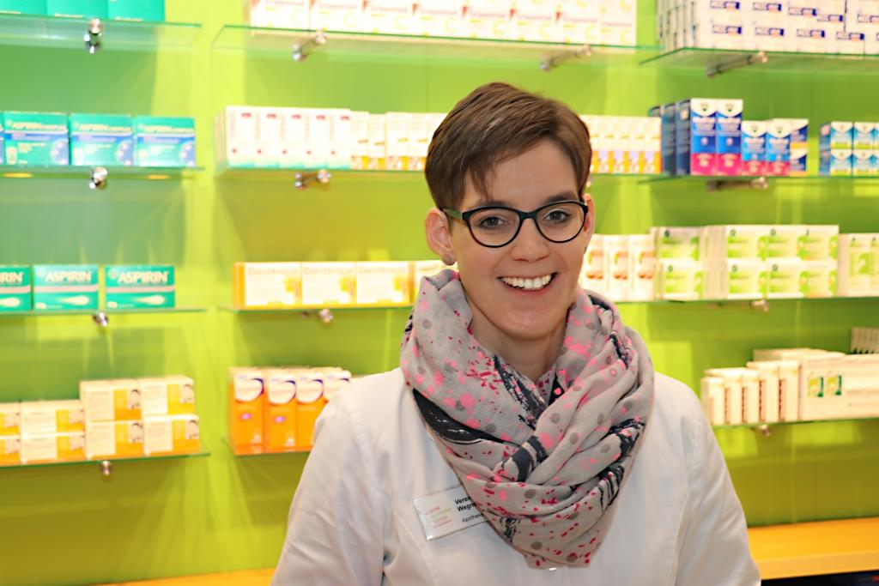
Bildzeile:
Apothekerin Verena Wegner schätzt besonders die systematische Herangehensweise bei InTherAKT. Die umfassende Datenbasis hilft ihr bei der Bewertung von Arzneimittelrisiken.

Das Projekt InTherAKT

Gerade bei Bewohnern von Altenpflegeeinrichtungen kommt es vergleichsweise häufig zu unerwünschten Arzneimitteleffekten. Die Ursachen hierfür sind vielfältig: Die Patienten sind alt und leiden oft unter mehreren Erkrankungen, zudem sind sie häufig zusätzlich kognitiv eingeschränkt. Hierbei handelt es sich um eine komplexe Herausforderung und die Abstimmung zwischen Arzt, Apotheker und Pflegenden verläuft teilweise unzureichend. Durch das Projekt InTherAKT soll die Arzneimitteltherapiesicherheit in Altenhilfeeinrichtungen verbessert werden.

Das Projekt ist in dieser Form mit der Einbindung von Hausärztinnen und Hausärzten, Pflegenden der Altenpflegeeinrichtungen und Apothekerinnen und Apothekern bundesweit
einzigartig. Es werden erstmals abgestimmte Strategien zur Verbesserung von Gesundheit und Lebensqualität der Bewohner von Altenhilfeeinrichtungen erarbeitet und andererseits auch die berufliche Zufriedenheit der beteiligten Berufsgruppen spürbar beeinflusst.

Geplant und organisiert wird InTherAKT von der Paracelsus Medizinischen Privatuniversität (PMU) in Salzburg unter Leitung von Univ.-Prof. Dr. Dr. h.c. Jürgen Osterbrink, Vorstand des Instituts für Pflegewissenschaft und -praxis, und Univ. Prof. Dr. Maria Flamm, MPH, Vorständin des Instituts für Allgemein-, Familien- und Präventivmedizin. An der operativen Ausführung sind neben den wissenschaftlichen Mitarbeitern der universitären Institute in erster Linie der Hausärzteverbund Münster, die Apothekerkammer Westfalen-Lippe sowie die beiden Arbeitsgemeinschaften der münsterschen Altenhilfeeinrichtungen beteiligt. Weitere Partner sind unter anderem die Barmer GEK, Stadt und Bezirksregierung Münster sowie die Facharztinitiative Münster. Fördergeber sind die PMU, die Firma Grünenthal GmbH sowie das Land Salzburg.

